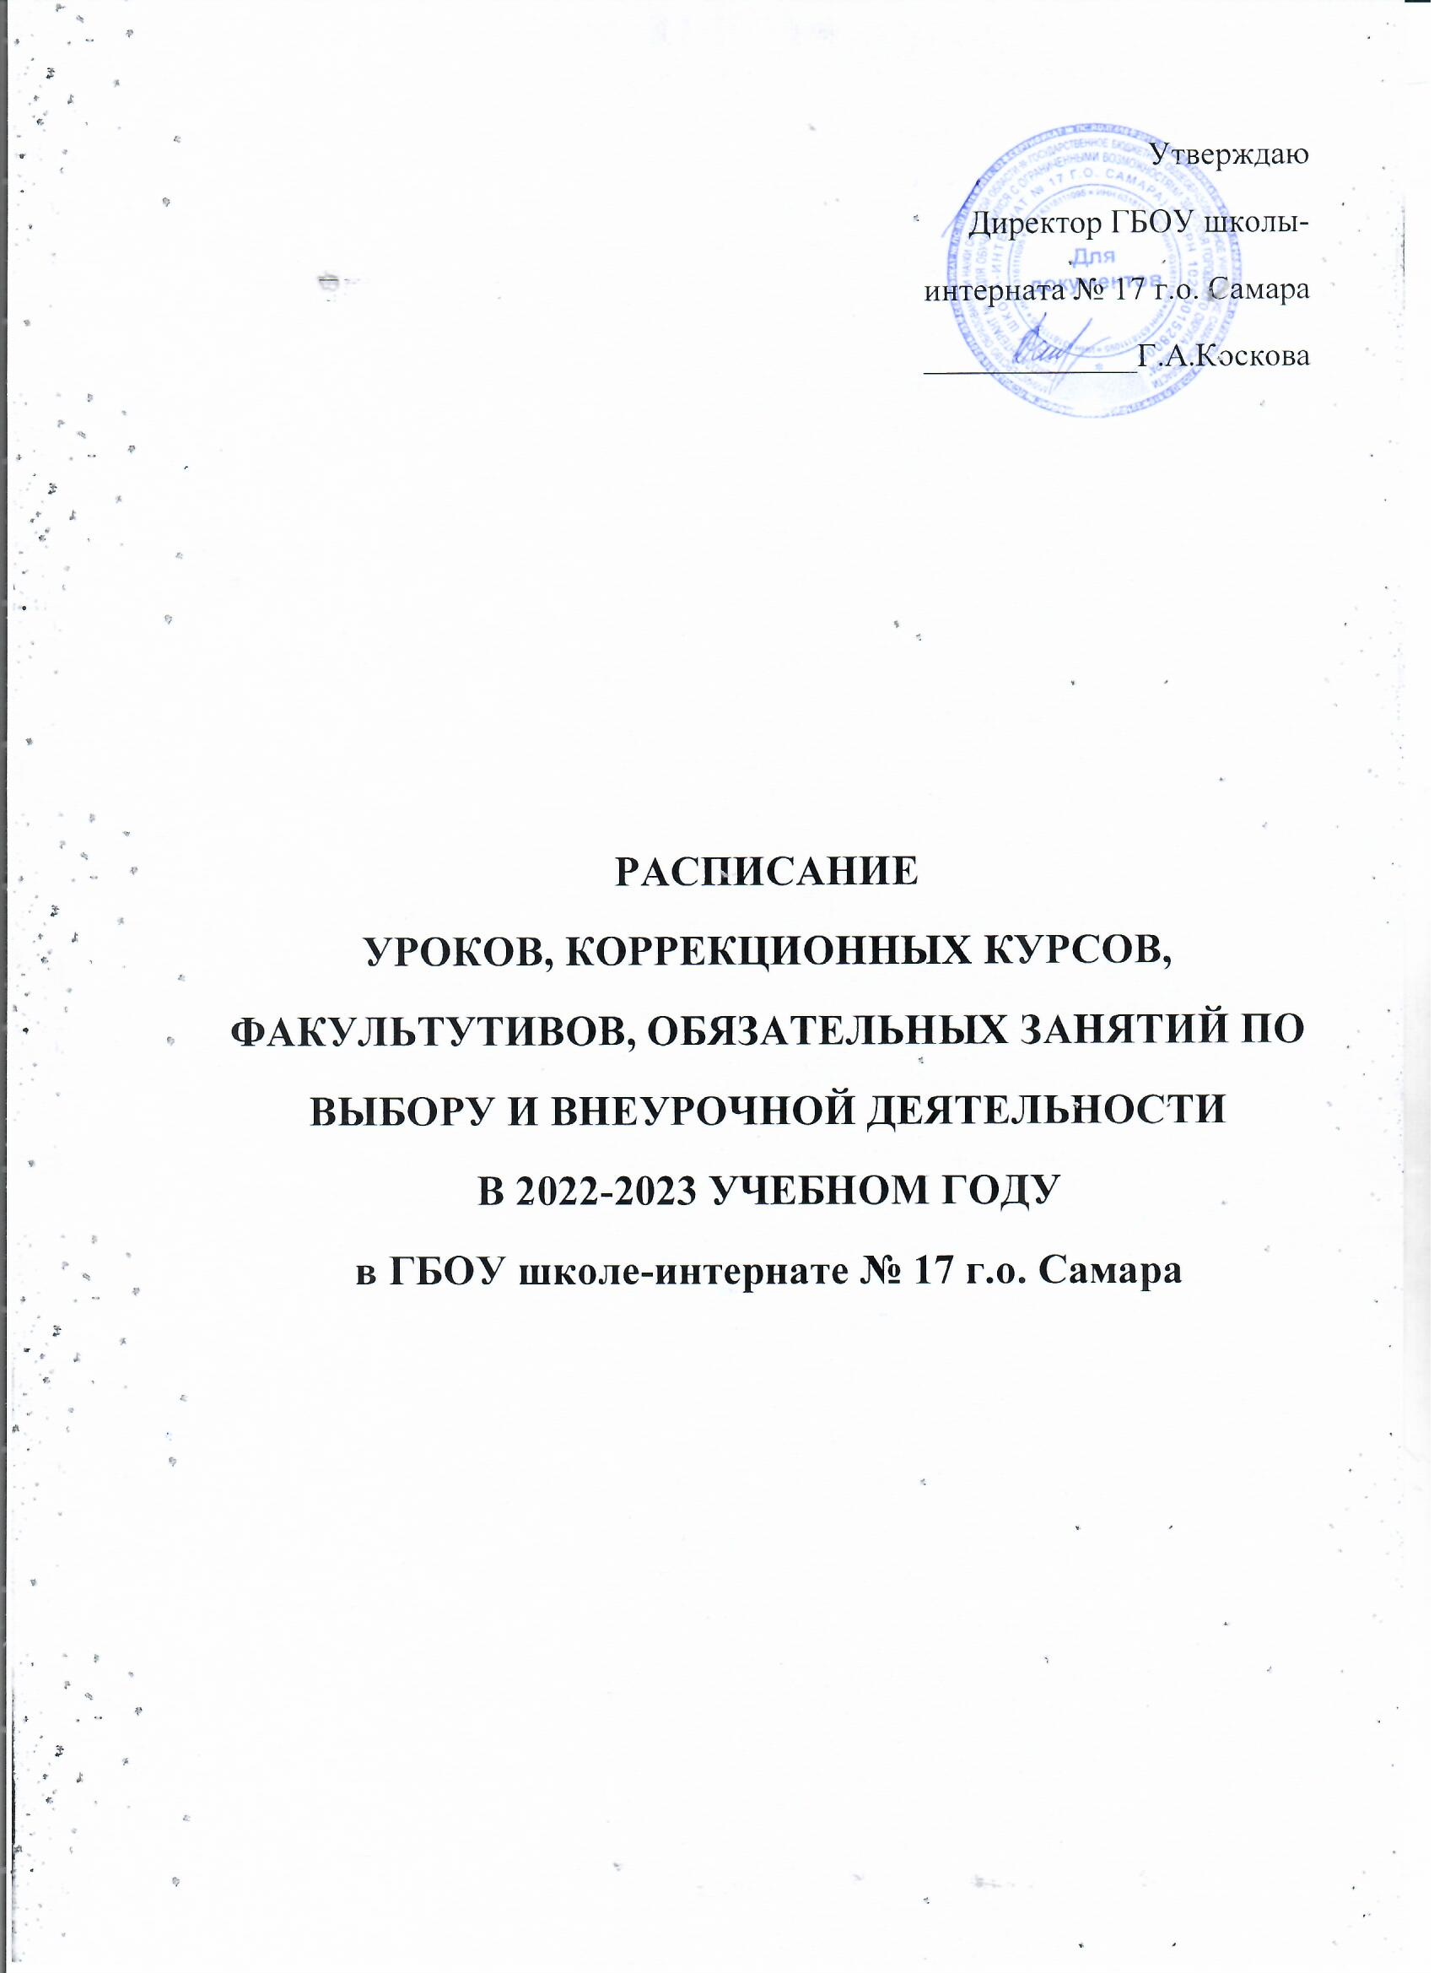Расписание уроков 1А(д) класса
Дни недели/  Номера уроков | Понедельник | Вторник | Среда | Четверг | Пятница
1. | Разговор о важном | Математика | Чтение | Математика | Русский язык
2. | Русский язык | Музыка | Русский язык | Русский яз | ИЗО
3. | Чтение | Чтение | Математика | Чтение | Физкультура
4. | Математика | Русский яз | Труд | Физкультура
5. | ООМ | Физкультура |  | ООМ
Коррекционные курсы и внеурочная деятельность
 | 6. ОвП | 6. Моторика | 5. ИКЗ | 6. Секреты речи | 4. СБО
 | 7. АФК | 7. Ритмика | 6. РЗВ
 | 9. РКД

Расписание уроков 1А класса
Дни недели/  Номера уроков | Понедельник | Вторник | Среда | Четверг | Пятница
1. | Разговор о важном | Русский яз | Физкультура | Математика | Русский язык
2. | Математика | Чтение | Русский яз | Русский яз | Чтение
3. | Физкультура | Математика | ООМ Труд | Чтение | Математика
4. | Русский яз | Музыка | Секреты речи | ИЗО | ООМ
5. | Чтение |  |  | Физкультура
Коррекционные курсы и внеурочная деятельность
 | 8. РКД | 5. Моторика | 7. Ритмика | 7. РЗВ | 5. СБО
 |  | 8. АФК |  |  | 6. ОвП
 |  |  |  |  | 7. ИКЗ

Расписание уроков 2А класса
Дни недели/  Номера уроков | Понедельник | Вторник | Среда | Четверг | Пятница
1. | Разговор о важном | Музыка | Чтение | Чтение | Чтение
2. | Англ.язык | Англ.язык | Секреты речи | Физкультура | Русский язык
3. | Чтение | Физкультура | Русский яз | Русский яз | Математика
4. | Физкультура | Русский яз | Математика | Математика | РЗВ
5. | Русский яз | Математика | Труд | ООМ | ООМ
6. |  |  |  | ИЗО
Коррекционные курсы и внеурочная деятельность
 | 6. СБО | 8. ИКЗ | 6. Моторика | 7. Ритмика
 | 7. ОвП | 9. РКД | 8. АФК

Расписание уроков 2Б класса
Дни недели/  Номера уроков | Понедельник | Вторник | Среда | Четверг | Пятница
1. | Разговор о важном | Чтение | Чтение | Чтение | Чтение
2. | Русский яз | Русский яз | Русский яз | Русский яз | Русский язык
3. | Англ.язык | Музыка | АФК | Ритмика | ООМ
4. | Математика | Математика | Математика | Математика | Труд
5. | Физкультура | ООМ | ИЗО | Англ.язык
6. |  |  |  | Физкультура

Коррекционные курсы и внеурочная деятельность
 | 6. РЗВ | 8. РКД | 6. Моторика | 7. Секреты речи | 5. ОвП
 |  |  | 7. ИКЗ |  | 6. СБО
 |  |  |  |  | 7. Физкультура

Расписание уроков 2В класса
Дни недели/  Номера уроков | Понедельник | Вторник | Среда | Четверг | Пятница
1. | Разговор о важном | Русский язык | Чтение | Русский яз | Русский язык
2. | Чтение | Чтение | Русский яз | Чтение | Математика
3. | Русский яз | Математика | Математика | Математика | ООМ
4. | Математика | ИКЗ |  | ИКЗ | Труд
5. | ООМ | Музыка |  | ИЗО
6. |  | Труд
Коррекционные курсы и внеурочная деятельность
 | 6. АФК | 7.Физкультура | 4. ИКЗ |  | 5. СБО
 | 7.Физкультура |  | 5. СБО |  | 6. ИКЗ
 |  |  | 6. Ритмика |  | 7. Физкультура

Расписание уроков 3А класса
Дни недели/  Номера уроков | Понедельник | Вторник | Среда | Четверг | Пятница
1. | Разговор о важном | Физкультура | Русский яз | Русский яз | Русский язык
2. | Математика | Математика | Математика | Математика | ООМ
3. | Русский яз | Русский яз | Чтение | Чтение
4. | Англ.язык | Чтение | ИСК | Англ.язык
5. | Чтение | ООМ | Физкультура | Труд
6. | Физкультура | Музыка | ИЗО
Коррекционные курсы и внеурочная деятельность
 | 7. СБО | 7. РЗВ |  | 6. ОвП | 3. ИКЗ
 | 10. РКД |  |  | 8. ЛФК | 4. Моторика
 |  |  |  |  | 8. Ритмика

Расписание уроков 4Акласса
Дни недели/  Номера уроков | Понедельник | Вторник | Среда | Четверг | Пятница
1. | Разговор о важном | Чтение | Русский язык | Математика | Математика
2. | Физкультура | Русский яз | Чтение | Русский яз | ООМ
3. | Русский яз | Математика | Физкультура | Чтение | Чтение
4. | Математика | Ритмика | Музыка | Труд | Секреты речи
5. | АФК | Англ.язык | ООМ | ИЗО
6. | Англ.язык | Физкультура |  | СБО
Коррекционные курсы и внеурочная деятельность
 | 7. Этика |  | 9. РКД | 7. РЗВ | 5. Моторика
 |  |  | 10. ОвП | 10. ИКЗ

Расписание уроков 4Б класса
Дни недели/  Номера уроков | Понедельник | Вторник | Среда | Четверг | Пятница
1. | Разговор о важном | Математика | Математика | Математика | ОвП
2. | Математика | Физкультура | Русский яз | Литература | Чтение
3. | Литература | Чтение | Музыка | Физкультура | Секреты речи
4. | Русский яз | Англ.язык | Физкультура | Русский яз | Труд
5. | Англ.язык | Русский яз | ООМ | СБО
6. |  | ООМ |  | ИЗО
Коррекционные курсы и внеурочная деятельность
 |  | 7. Этика |  | 9. Моторика | 7. РЗВ
 |  | 9. АФК |  | 10. Ритмика
 |  | 10. РКД

Расписание уроков 5А класса
Дни недели/  Номера уроков | Понедельник | Вторник | Среда | Четверг | Пятница
1. | Разговор о важном | Англ.язык | Музыка | ИЗО | РЗВ
2. | Математика | Математика | Физ-ра | Русский яз | Русский яз
3. | РГП | Информатика | РКД | Труд | Математика
4. | Русский яз | Биология | Математика | Труд | Литература
5. | Литература | Русский яз | Русский язык | Математика | Физ-ра
6. | История | История | ППД | Англ.язык
7. |  | Литература | География | Англ.язык
Коррекционные курсы и внеурочная деятельность
 | 7.ИЗО | 8. Функц. гр. | 8. ППД |  | 6. КДН
 | 8.СБО | 9. ОДНКНР
 | 9. РКД

Расписание уроков 5Б класса
Дни недели/  Номера уроков | Понедельник | Вторник | Среда | Четверг | Пятница
1. | Разговор о важном | ИЗО | История | Труд | Физ-ра
2. | Математика | Англ.язык | Математика | Труд | РЗВ
3. | Русский яз | Математика | Англ.язык | Математика | Русский яз
4. | Информ | Физкультура | Русский яз | Англ.язык | Математика
5. | История | Биология | Музыка | Русский яз | Русский яз
6. | География | Литература |  | Литература | Литература
7.
Коррекционные курсы и внеурочная деятельность
 | 7. РКД | 7. ППД | 6. РГП | 7. ППД | 7. СБО
 | 8. РЗВ |  | 7. СБО | 8. Функц.грам
 | 9. КДН |  |  | 9. ОДНКНР

Расписание уроков 5В класса
Дни недели/  Номера уроков | Понедельник | Вторник | Среда | Четверг | Пятница
1. | Разговор о важном | Русский язык | Русский язык | Русский язык | Матем
2. | Русский язык | Литература | История | Литература | Информ
3. | Литература | Англ.язык | СБО | Матем | Русский язык
4. | ИКЗ | Математика | Функц.гр. | ИЗО | Физ-ра
5. | Математика | Англ.язык | Матем | Труд | КДН
6. | Биология |  | Физкультура | Труд | История
7. |  |  | Музыка |  | География
Коррекционные курсы и внеурочная деятельность
 | 7.ИКЗ | 6. СБО | 8. Логопед | 7.Логопед | 8. ОДНКНР
 | 8.ИКЗ

Расписание уроков 6А класса
Дни недели/  Номера уроков | Понедельник | Вторник | Среда | Четверг | Пятница
1. | Разговор о важном | Труд | ИЗО | Функц.грам | Русский язык
2. | История | Труд | Англ.язык | РЗВ | Физ-ра
3. | ИЗО | Математика | История | Русский язык | Англ.язык
4. | Математика | СБО | Математика | Математика | Русский язык
5. | Биология | Русский яз | Математика | Англ.язык | Литература
6. | Русский язык | Информ | Музыка | РГП | География
7. | Литература |  | Русский язык | ОДНКНР
8. |  |  | Литература | Физ-ра
Коррекционные курсы и внеурочная деятельность
 | 8. ППД | 7. ППД |  |  | 7. КДН
 |  | 8. РКД |  |  | 8. РКД

Расписание уроков 6В класса
Дни недели/  Номера уроков | Понедельник | Вторник | Среда | Четверг | Пятница
1. | Разговор о важном | Матем | Матем | Матем | Функц.гр
2. | География | История | Русский язык | История | Русский язык
3. | История | Русский язык | Литература | Англ.язык | СБО
4. | Русский язык | Русский язык | ИЗО | Математика | Математика
5. | Литература | Информатика | Труд | Русский язык | ОДНКНР
6. | Англ.язык | Англ.язык | Труд | Литература | Физ-ра
7. |  | Музыка | Физ-ра |  | Биология
Коррекционные курсы и внеурочная деятельность
 | 7. ИКЗ | 8. ИКЗ | 8. Логопед | 7. СБО | 8. Логопед
 | 8.АФК |  |  | 8. ИКЗ

Расписание уроков 8А класса
Дни недели/  Номера уроков | Понедельник | Вторник | Среда | Четверг | Пятница
1. | Разговор о важном | Химия | ИСК | Химия | Обществознание
2. | Математика | Русский язык | Русский язык | Англ.язык | География
3. | Математика | Русский язык | Биология | Математика | Труд
4. | География | Литература | Математика | Математика | Труд
5. | ОБЖ | ППД | ППД | Физика | Биология
6. | Физкульт | Физика | История | История | Мимика
7. | Англ.язык | Информатика |  | Физ-ра | Литература
 | Англ.язык | ИЗО |  |  | Физкультура
Коррекционные курсы и внеурочная деятельность
 |  |  | 7. ППД | 8.Информатика(ф)
 |  |  | 8. СБО

Расписание уроков 8Б класса
Дни недели/  Номера уроков | Понедельник | Вторник | Среда | Четверг | Пятница
1. | Разговор о важном | Математика | Труд | Физика | География
2. | ИЗО | Математика | Труд | Математика | Химия
3. | География | История | Информатика | История | Мимика
4. | Биология | Химия | Русский язык | Русский язык | СБО
5. | Физкульт | Физ-ра | История | Математика | Физ-ра
6. | Математика | Русский язык | Биология | Англ.язык | Русский язык
7. | ППД | ИСК |  | Физика | Литература
8. | Англ.язык | Англ.язык
Коррекционные курсы и внеурочная деятельность
 |  |  | 7.ППД | 8. ОБЖ
 |  |  | 8.ППД | 9.Информатика

Расписание уроков 8В класса
Дни недели/  Номера уроков | Понедельник | Вторник | Среда | Четверг | Пятница
1. | Разговор о важном | Физкультура | География | География | Труд
2. | Русский язык | СБО | Информатика | Физика | Труд
3. | Биология | Физика | Математика | Химия | Русский яз
4. | Математика | Математика | Биология | Физ-ра | Русский яз
5. | Математика | История | СБО | История | СБО
6. | Химия | Англ.язык | География | Математика | Англ.язык
7. | Физкультура | Англ.язык | Литература | Информатика | ИСК
8. | Литература | Обществознание
Коррекционные курсы и внеурочная деятельность
 |  |  | 8. ИКЗ | 8. ИКЗ
 |  |  |  | 9. ИКЗ

Расписание уроков 9А класса
Дни недели/  Номера уроков | Понедельник | Вторник | Среда | Четверг | Пятница
1. | Разговор о  важном | Физика | Литература | Физ-ра | Математика
2. | Англ.язык | Математика | Химия | Математика | Литература
3. | Математика | Русский яз | Труд | Англ.язык | Химия
4. | ИЗО | Англ.язык | Труд | История | Биология
5. | Англ.язык | Биология | География | СБО | География
6. | Физика | Математика | Англ.язык | Информатика | Физ-ра
7. | История | История | Информ | География | Физ-ра
8.
Коррекционные курсы и внеурочная деятельность
 |  | 8. ППД |  | 8. ППД
 |  | 9. Мимика |  | 9. ППД

Расписание уроков 9В класса
Дни недели/  Номера уроков | Понедельник | Вторник | Среда | Четверг | Пятница
1. | Разговор о  важном | Математика | Биология | История | СБО
2. | Труд | Математика | Музыка | Математика | Физ-ра
3. | Труд | Физ-ра | Русский яз | Русский яз | География
4. | Труд | Физ-ра | География | Литература | Математика
5. | ИЗО | СБО | Труд | Труд | Труд
6. | Русский яз | ИКЗ | Труд | Труд | Труд
7. | Литература | Биология | Труд | Труд
Коррекционные курсы и внеурочная деятельность
 | 8. ЛФК |  | 8. ОПТ | 8. ОПТ
 |  |  |  | 9. ОПТ

Расписание уроков 10А класса
Дни недели/  Номера уроков | Понедельник | Вторник | Среда | Четверг | Пятница
1. | Разговор о важном | Математика | Физика | Английский язык | Физкультура
2. | Биология | Химия | География | Информатика | СБО
3. | Физкультура | Труд | ОБЖ | Физкультура | Математика
4. | История | Труд | Английский яз | География | История
5. | Математика | Математика | Русский язык | Математика | Математика(ф)
6. | ППД | Химия | Литература | ППД | Биология
7. | Физика | Русский язык |  | Английский язык
8. |  |  |  | Обществознание
Коррекционные курсы и внеурочная деятельность
 | 8.Литература(ф | 8Информатика(ф | 7. ППД |  | 7. ППД
 |  | 9. Мимика

Расписание уроков 11А класса
Дни недели/  Номера уроков | Понедельник | Вторник | Среда | Четверг | Пятница
1. | Разговор о важном | Литература | Математика | Математика | Русский яз
2. | Физкультура | Физика | Физика | Английский язык | Математика
3. | Русский язык | Химия | Математика | География | Физкультура
4. | Математика | Математика | Математика | Математика | Литература
5. | Химия | Труд | Английский язык | География | История
6. | Информатика | Труд | Астрономия | ОБЖ | Математика
7. | Математика | СБО | Обществознание | Обществознание | НОСЖ
 | Обществознание | Биология |  | Мимика | Биология
 |  |  |  | Физкультура
Коррекционные курсы и внеурочная деятельность
 | 9. Мимика | 9. ППД

Расписание уроков 12А класса
Дни недели/  Номера уроков | Понедельник | Вторник | Среда | Четверг | Пятница
1. | Разговор о важном | История | ППД | Математика | Биология
2. | Математика | Физкультура | Математика | Химия | История
3. | Математика | СБО | Математика | Математика | Обществознание
4. | Англ.язык | Математика | История | Биология | ОБЖ
5. | Труд | Математика(ф) | Биология | Физкультура | Немецкий язык
6. | Труд | ППД | ППД | Физкультура | НОСЖ
7. | Информатика | Физика |  | Русский язык
 | Физика | Литература |  | Литература
 | Литература
Коррекционные курсы и внеурочная деятельность
 | 10. Мимика |  |  | 9.Литература (ф)

